ORGANIZIRANJE SADRŽAJA
Windows raspolaže KORISNIČKIM MAPAMA SUSTAVA
MAPE SUSTAVA PO SADRŽAJU
U Eksploreru za datoteke klik na Ovaj PC,
u okviru za prikaz sadržaja uočit ćete korisničke mape sustava kao na sl.
PREDNOST KORISNIČKIH MAPA SUSTAVA: Razni programi ih upotrebljavaju kao zadano mjesto za pohranjivanje (spremanje).
NEDOSTATAK: nisu korisničke mape, već mape sustava pa njihovim kopiranjem na neko 2. računalo može doći do problema u njihovoj uporabi.
SAŽETA (KOMPRIMIRANA) DATOTEKA – sažimanjem zauzima se manje prostora za pohranu, njenim korištenjem značajno se smanjuje vrijeme slanja / primanja poruke.
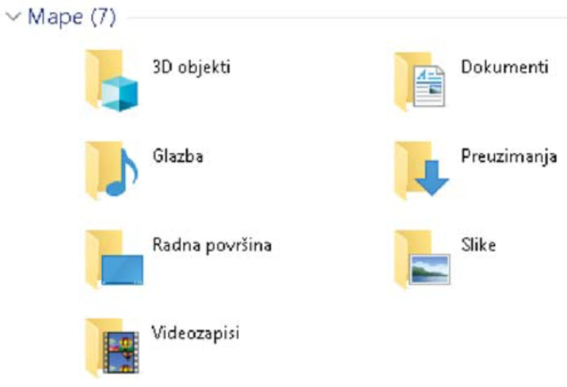

Slika: Mape koje sustav rezervira za svakog korisnika

